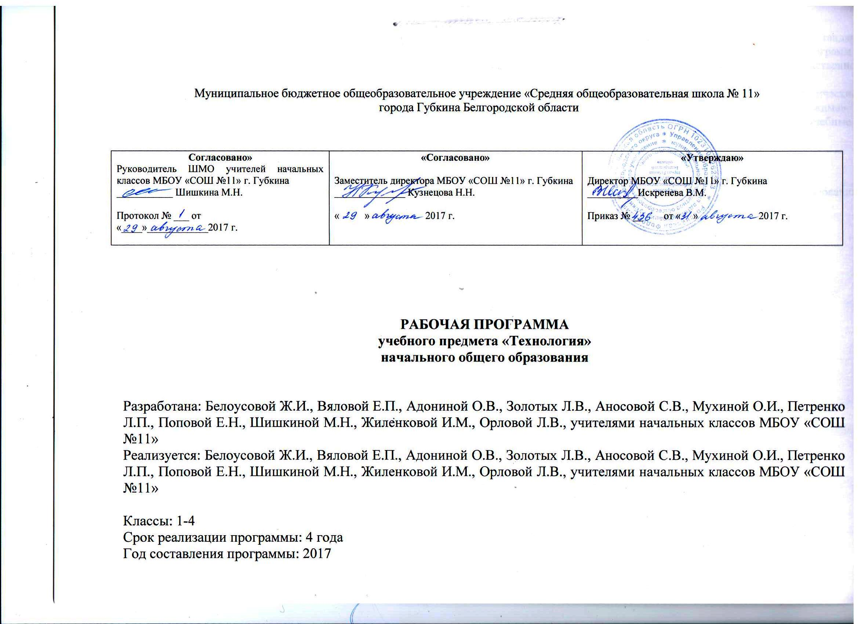
Рабочая программа по учебному предмету «Технология» составлена на основе Федерального государственного образовательного стандарта начального общего образования утверждённого приказом Министерства образования и науки РФ от 6 октября 2009г. № 373, Примерных программ по учебным предметам. Начальная школа. В 2 ч. Ч.2., А.М. Кондаков, Л.П. Кезина. – М.: Просвещение, 2011г., Концепции духовно-нравственного развития и воспитания личности гражданина России.
На основании постановления Главного государственного врача РФ от 24.11.2015 г. № 81 «О внесении изменений в «Санитарно-эпидемологические требования к условиям и организации обучения, содержания в образовательных организациях» в связи с использованием «ступенчатого режима» обучения в 1-м полугодии 1-го класса в программе скорректировано количество часов: в 1 классе —31 час, во 2—4 классах — по 34 ч (34 учебные недели в каждом классе) по 1 часу в неделю в каждом классе.
Данная рабочая программа может быть использована обучающимися с ОВЗ.

Для реализации программы используется учебно-методический комплекс:
Федеральный государственный образовательный стандарт начального общего образования: текст с изм. и доп. на 2011 г./ М-во образования и науки Рос.Федерации . – М.: Просвещение, 2011
Примерные программы по учебным предметам. Начальная школа. В 2 ч. Ч.1. – М.: Просвещение, 2011
«Технология». Рабочие программы. 1-4 классы, Н.И. Роговцева, Н.В. Богданова, С.В. Анащенкова – М.: Просвещение.
Учебники:
Технология Учебник. 1 класс. (Сост. Н.И. Роговцева, Н.В. Богданова, Н.В.Добромыслова). М.: Просвещение
Технология. Учебник. 2 класс. (Сост. Н.И. Роговцева, Н.В. Богданова, Н.В.Добромыслова). М.: Просвещение
Технология. Учебник. 3 класс. (Сост. Н.И. Роговцева, Н.В. Богданова, Н.В.Добромыслова). М.: Просвещение
Технология. Учебник. 4 класс. (Сост. Н.И. Роговцева, Н.В. Богданова, С.В. Анащенкова). М.: Просвещение

1.ПЛАНИРУЕМЫЕ РЕЗУЛЬТАТЫ ОСВОЕНИЯ УЧЕБНОГО ПРЕДМЕТА
Результатами освоения программы «Технология» являются личностные, метапредметные и предметные результаты.
Личностные результаты.
1. Воспитание патриотизма, чувства гордости за свою Родину, российский народ и историю России.
1. Формирование целостного, социально ориентированного взгляда на мир в его органичном единстве и разнообразии природы, народов, культур и религий.
2. Формирование уважительного отношения к иному мнению, истории и культуре других народов.
3. Принятие и освоение социальной роли обучающегося, развитие мотивов учебной деятельности и формирование личностного смысла учения.
4. Развитие самостоятельности и личной ответственности за свои поступки, в том числе в информационной деятельности, на основе представлении о нравственных нормах, социальной справедливости и свободе.
5. Формирование эстетических потребностей, ценностей и чувств.
6. Развитие навыков сотрудничества с взрослыми и сверстниками в разных ситуациях, умений не создавать конфликтов и находить выходы из спорных ситуаций.
7. Формирование установки на безопасный и здоровый образ жизни.
Метапредметные результаты.
1. Овладение способностью принимать и реализовывать цели и задачи учебной деятельности, приемами поиска средств ее осуществления.
1. Освоение способов решения проблем творческого и поискового характера.
2. Формирование умений планировать, контролировать и оценивать учебные действия в соответствии с поставленной задачей и условиями ее реализации, определять наиболее эффективные способы достижения результатов.
3. Использование знаково-символических средств представления информации для создания моделей изучаемых объектов и процессов, схем решения учебных и практических задач.
4. Использование различных способов поиска (в справочных источниках и открытом учебном информационном пространстве Интернета), сбора, обработки, анализа, организации, передачи и интерпретации информации в соответствии с коммуникативными и познавательными задачами и технологиями учебного предмета, в том числе умений вводить текст с помощью клавиатуры, фиксировать (записывать) в цифровой форме измеряемые величины и анализировать изображения, звуки, готовить свое выступление и выступать с аудио-, видео- и графическим сопровождением, соблюдать нормы информационной избирательности, этики и этикета.
5. Овладение навыками смыслового чтения текстов различных стилей и жанров в соответствии с целями и задачами, осознанно строить смысловое высказывание соответствии с задачами коммуникации и составлять тексты в устной и письменной формах.
6. Овладение логическими действиями сравнения, анализа, синтеза, обобщения, классификации по родовидовым признакам, установления аналогий и причинно-следственных связей, построения рассуждения, отнесения к известным понятиям.
7. Готовность слушать собеседника и вести диалог, признавать возможность существования различных точек зрения и права каждого иметь свою, излагать своё мнение и аргументировать свою точку зрения и оценку событий.
8. Овладение базовыми предметными и межпредметными понятиями, отражающими существенные связи и отношения между объектами и процессами.
Предметные результаты.
1. Получение первоначальных представлений о созидательном и нравственном значении труда в жизни человека и общества, о мире профессий и важности правильного выбора профессии.
2. Приобретение навыков самообслуживания, овладения технологическими приемами ручной обработки материалов, усвоение правил техники безопасности.
3. Использование приобретенных знаний и умений для творческого решения несложных конструкторских, художественно-конструкторских (дизайнерских), технологических и организационных задач.
4. Приобретение первоначальных знаний о правилах создания предметной и информационной среды и умения применять их для выполнения учебно-познавательных и проектных художественно-конструкторских задач.
Критерии оценивания.
Оценка результатов предметно-творческой деятельности учащихся носит накопительный характер и осуществляется в ходе текущих и тематических проверок в течение каждого года обучения. При текущем контроле проверяются знания и умения, которые являются составной частью комплексных знаний и умений, например, по обработке материалов, изготовлению различных изделий. Особое внимание уделяется работам, для изготовления которых были использованы чертёжные инструменты, поскольку умение владеть ими в курсе технологии является основным и базовым для большинства видов художественно-творческой деятельности. Учитель может дополнительно наблюдать и фиксировать динамику личностных изменений каждого ребёнка (учебная и социальная мотивация, самооценка, ценностные и морально-этические ориентации).
Критерии оценки качественных результатов выполнения заданий:
- чёткость, полнота и правильность ответа;
- соответствие изготовленной детали изделия или всего изделия заданным образцом характеристикам;
- аккуратность в выполнении изделия, экономность в использовании средств;
- целесообразность выбора композиционного и цветового решения, внесения творческих элементов в конструкцию или технологию изготовления изделия (там, где это возможно или предусмотрено заданием).
В заданиях проектного характера необходимо обращать внимание на умение детей сотрудничать в группе, принимать поставленную задачу и искать, отбирать необходимую информацию, находить решение возникающих при работе проблем, изготовлять изделие по заданным параметрам и оформлять выступление. Кроме того, отмечать активность, инициативность, коммуникабельность учащихся, умение выполнять свою роль в группе, вносить предложения для выполнения практической части задания, защищать проект.
Текущий контроль проходит на этапе завершения работы над изделием. Отметка складывается из критериев: аккуратность выполнения работы; соблюдение технологии процесса изготовления изделия; качество. Отметка выставляется по пятибалльной шкале со второй четверти второго класса.
Контрольных работ и промежуточного контроля по предмету «Технология» нет. Итоговая четверная отметка складывается из учёта текущих отметок. Годовая оценка выставляется с учётом четвертных. В конце года проходят выставки работ учащихся, где у учащихся появляется возможность посмотреть лучшие работы, оценить их достоинства и сделать выводы. В курсе «Технология» формируется умение учащихся обсуждать и оценивать как собственные работы, так и работы своих одноклассников. Такой подход способствует осознанию причин успеха или неуспеха собственной учебной деятельности. Обсуждение работ учащихся с этих позиций обеспечивает их способность конструктивно реагировать на критику учителя или товарищей по классу.
- СОДЕРЖАНИЕ УЧЕБНОГО ПРЕДМЕТА
-Общекультурные и общетрудовые компетенции (знания, умения и способы деятельности). Основы культуры труда, самообслуживания (38ч)
Трудовая деятельность и ее значение в жизни человека. Рукотворный мир как результат труда человека; разнообразие предметов рукотворного мира (архитектура, техника, предметы быта и декоративно-прикладного искусства и т. д.).
Элементарные общие правила создания предметов рукотворного мира (удобство, эстетическая выразительность, прочность; гармония предметов и окружающей среды). Бережное отношение к природе как источнику сырьевых ресурсов. Мастера и их профессии; традиции и творчество мастера в создании предметной среды (общее представление).
Анализ задания, организация рабочего места в зависимости от вида работы, планирование трудового процесса. Рациональное размещение на рабочем месте материалов и инструментов, распределение рабочего времени. Отбор и анализ информации (из учебника и других дидактических материалов), ее использование в организации работы. Контроль и корректировка хода работы.
Работа в малых группах, осуществление сотрудничества, выполнение социальных ролей (руководитель и подчиненный).
Элементарная творческая и проектная деятельность (создание замысла, его детализация и воплощение). Несложные коллективные, групповые и индивидуальные проекты. Результат проектной деятельности — изделия, услуги (например, помощь ветеранам, пенсионерам, инвалидам), праздники и т. п.
Выполнение доступных видов работ по самообслуживанию, домашнему труду, оказание доступных видов помощи малышам, взрослым и сверстникам.
-Технология ручной обработки материалов
Элементы графической грамоты(68ч)
Общее понятие о материалах, их происхождении. Исследование элементарных физических, механических и технологических свойств доступных материалов.
Многообразие материалов и их практическое применение в жизни. Подготовка материалов к работе. Экономное расходование материалов.
Выбор материалов по их декоративно-художественным и конструктивным свойствам, использование соответствующих способов обработки материалов в зависимости от назначения изделия.
Инструменты и приспособления для обработки материалов (знание названий используемых инструментов), выполнение приемов их рационального и безопасного использования.
Общее представление о технологическом процессе: анализ устройства и назначения изделия; выстраивание последовательности практических действий и технологических операций; подбор материалов и инструментов; экономная разметка; обработка с целью получения деталей, сборка, отделка изделия; проверка изделия в действии, внесение необходимых дополнений и изменений. Называние и выполнение основных технологических операций ручной обработки материалов: разметка деталей (на глаз, по шаблону, трафарету, лекалу, копированием, с помощью линейки, угольника, циркуля), выделение деталей (отрывание, резание ножницами, канцелярским ножом), простейшая обработка (шлифование и др.), формообразование деталей (сгибание, складывание и др.), сборка деталей (клеевое, ниточное, проволочное, винтовое и др. виды соединения), отделка изделия или его деталей (окрашивание, вышивка, аппликация и др.).
Использование измерений и построений для решения практических задач. Виды условных графических изображений: рисунок, простейший чертеж, эскиз, развертка, схема (их узнавание). Назначение линий чертежа (контур, линия надреза, сгиба, размерная, осевая, центровая, разрыва). В начальной школе могут использоваться любые доступные в обработке учащимся экологически безопасные материалы (природные, бумажные, текстильные, синтетические и др.), материалы, используемые в декоративно-прикладном творчестве региона, в котором проживают школьники. Чтение условных графических изображений. Разметка деталей с опорой на простейший чертеж, эскиз. Изготовление изделий по рисунку, простейшему чертежу или эскизу, схеме.
Конструирование и моделирование (17ч)
Общее представление о мире техники (транспорт, машины и механизмы). Изделие, деталь изделия (общее представление). Понятие о конструкции изделия; различные виды конструкций и способы их сборки. Виды и способы соединения деталей. Основные требования к изделию (соответствие материала, конструкции и внешнего оформления назначению изделия).
Конструирование и моделирование изделий из различных материалов по образцу, рисунку, простейшему чертежу или эскизу и по заданным условиям (технико-технологическим, функциональным, декоративно-художественным и пр.).
Практика работы на компьютере (12ч)
Информация, ее отбор, анализ и систематизация. Способы получения, хранения, переработки информации.
Назначение основных устройств компьютера для ввода, вывода, обработки информации. Включение и выключение компьютера и подключаемых к нему устройств. Клавиатура, общее представление о правилах клавиатурного письма, пользование мышью, использование простейших средств текстового редактора. Простейшие приемы поиска информации: по ключевым словам, каталогам. Соблюдение безопасных приемов труда при работе на компьютере; бережное отношение к техническим устройствам. Работа с ЦОР (цифровыми образовательными ресурсами), готовыми материалами на электронных носителях (СD).
Работа с простыми информационными объектами (текст, таблица, схема, рисунок): преобразование, создание, сохранение, удаление. Создание небольшого текста по интересной детям тематике. Вывод текста на принтер. Использование рисунков из ресурса компьютера, программ Word и Power Point

- ТЕМАТИЧЕСКОЕ ПЛАНИРОВАНИЕ
1 класс

№  п/п | Наименование раздела и тем | Часы учебного времени | Плановые сроки прохождения | Примечание
1. | Общекультурные и общетрудовые компетенции. Основы культуры труда, самообслуживания. | 6 | Сентябрь-ноябрь
2. | Технология ручной обработки материалов. Элементы графической грамоты. | 15 | Декабрь-апрель
3. | Конструирование и моделирование | 7 | Март, апрель, май
4. | Практика работы на компьютере | 3 | май
 | Итого: | 31 ч

2 класс

№  п/п | Наименование раздела и тем | Часы учебного времени | Плановые сроки прохождения | Примечание
1. | Общекультурные и общетрудовые компетенции. Основы культуры труда, самообслуживания. | 10 | Сентябрь-ноябрь
2. | Технология ручной обработки материалов. Элементы графической грамоты. | 20 | Ноябрь-апрель
3. | Конструирование и моделирование | 1 | апрель
4. | Практика работы на компьютере | 3 | май
 | Итого: | 34

3 класс

№  п/п | Наименование раздела и тем | Часы учебного времени | Плановые сроки прохождения | Примечание
1. | Общекультурные и общетрудовые компетенции. Основы культуры труда, самообслуживания. | 8 | Сентябрь-октябрь
2. | Технология ручной обработки материалов. Элементы графической грамоты. | 18 | ноябрь-март
3. | Конструирование и моделирование | 6 | апрель-май
4. | Практика работы на компьютере | 2 | май
 | Итого: | 34 ч

4 класс

№  п/п | Наименование раздела и тем | Часы учебного времени | Плановые сроки прохождения | Примечание
1. | Общекультурные и общетрудовые компетенции. Основы культуры труда, самообслуживания. | 9 | Сентябрь-ноябрь
2. | Технология ручной обработки материалов. Элементы графической грамоты. | 14 | Ноябрь-март
3. | Конструирование и моделирование | 7 | Март-апрель
4. | Практика работы на компьютере | 4 | Апрель-май
 | Итого: | 34 ч

